МИНОБРНАУКИ РОССИИ

Федеральное государственное бюджетное образовательное учреждение высшего образования

«Тверской государственный технический университет»

(ТвГТУ)

Кафедра “Программного обеспечения”

**Курсовая работа**

по дисциплине «Системы ИИ»

Тема: «Построение ЭС с нечетким выводом Мамдани»

Выполнил: студент группы

ПИН 17.06   
Завгороднев Е.Ю

Проверил:

Мальков А.А

Тверь 2021

­

# Цель работы

Построить экспертную систему используя алгоритм Мамдани

# Постановка задачи

Задача. Зависимость количества времени студента до сессии от уникальности курсовой работы

Х = { 10%, 20%, 40%, 60%, 70%, 80%, 100% } – уникальность курсовой работы

Y = { 3 дня, 5 дней, 10 дней, 15 дней, 30 дней, 60 дней } – количество дней до сессии

Нечеткое множество Уникальность критически низкая

А = 10%/1 + 20%/0.8 + 40%/0.1 + 60%/0 + 70%/0 + 80%/0 + 100%/0

Нечеткое множество Уникальность очень низкая

А = 10%/1 + 20%/1 + 40%/0.3 + 60%/0 + 70%/0 + 80%/0 + 100%/0

Нечеткое множество Уникальность низкая

А = 10%/1 + 20%/1 + 40%/0.7 + 60%/0.2 + 70%/0 + 80%/0 + 100%/0

Нечеткое множество Уникальность приемлемая

А = 10%/0 + 20% /0.3 + 40%/0.9 + 60%/0.1 + 70%/0 + 80%/0 + 100%/0

Нечеткое множество Уникальность ниже среднего

А = 10%/0 + 20% /0.4 + 40%/0.8 + 60%/0.2 + 70%/0 + 80%/0 + 100%/0

Нечеткое множество Уникальность средняя

А = 10%/0 + 20% /0.1 + 40%/0.7 + 60%/1 + 70%/0.5 + 80%/0 + 100%/0

Нечеткое множество Уникальность выше среднего

А = 10%/0 + 20%/0 + 40%/0.2 + 60%/0.6 + 70%/0.9 + 80%/0.1 + 100%/0

Нечеткое множество Уникальность высокая

А = 10%/0 + 20%/0 + 40%/0.1 + 60%/0.4 + 70%/0.6 + 80%/0.6 + 100%/0.1

Нечеткое множество Уникальность очень высокая

А = 10%/0 + 20%/0 + 40%/0 + 60%/0.2 + 70%/0.5 + 80%/0.9 + 100%/0.5

Нечеткое множество Уникальность неимоверно высокая

А = 10%/0 + 20%/0 + 40%/0 + 60%/0.1 + 70%/0.3 + 80%/0.8 + 100%/1

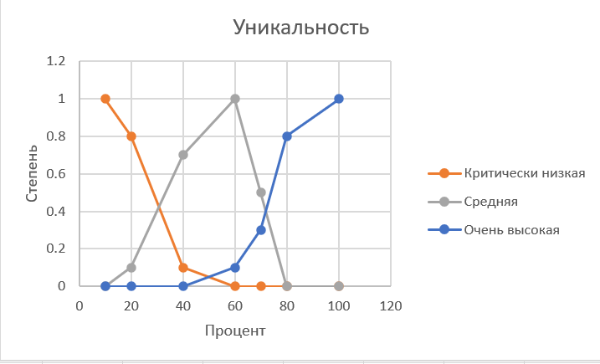

Время:

Нечеткое множество Времени очень мало

В = 3 дня/1 + 5 дней/0.7 + 10 дней/0 + 15 дней/0 + 30 дней/0 + 60 дней/0

Нечеткое множество Времени мало

В = 3 дня/0.8 + 5 дней/1 + 10 дней/0.1 + 15 дней/0 + 30 дней/0 + 60 дней/0

Нечеткое множество Время в дефиците

В = 3 дня/0 + 5 дней/0.5 + 10 дней/1 + 15 дней/0.5 + 30 дней/0 + 60 дней/0

Нечеткое множество Времени достаточно

В = 3 дня/0 + 5 дней/0 + 10 дней/0.1 + 15 дней/0.9 + 30 дней/0.9 + 60 дней/0.3

Нечеткое множество Времени очень достаточно

В = 3 дня/0 + 5 дней/0 + 10 дней/0 + 15 дней/0.2 + 30 дней/0.7 + 60 дней/1

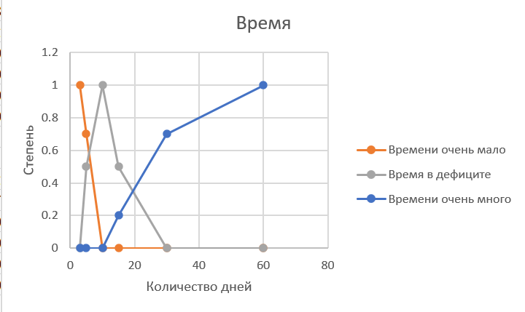

Правила:

Если Уникальность Критически низкая, то Времени очень мало

Если Уникальность Очень низкая, то Времени очень мало

Если Уникальность Низкая, то Времени мало

Если Уникальность Приемлемая, то Времени мало

Если Уникальность Ниже среднего, то Время в дефиците

Если Уникальность Средняя, то Время в дефиците

Если Уникальность Выше среднего, то Времени достаточно

Если Уникальность Высокая, то Времени достаточно

Если Уникальность Очень высокая, то Времени очень достаточно

Если Уникальность Неимоверно высокая, то Времени очень достаточно

# Метод решения задачи



1. **Формирование базы правил**  
   База правил — это множество правил, где каждому высказыванию сопоставлена определенная степень уверенности в высказывании.

 IF «Condition_1» THEN «Conclusion_1» (F1)

Где F1 – коэффициент истинности высказывания

**2. Фаззификация входных переменных**  
Фаззификация - приведение к нечеткости. На вход поступают база правил и массив входных данных со значениями всех входных переменных. На этом этапе получаем все значения истинности для условий из множества правил.

**3. Агрегирование подусловий**

Если правило является составным и включает в себя подусловия с операторами AND и OR, то определяется коэффициент истинности для всех подусловий. Достигается это нахождением минимального коэффициента из всех подусловий.

**4. Активизация подзаключений**  
На этом этапе идет работа не с условиями, а с подзаключениями. Для каждого подзаключения находится коеффицент истинности. Затем, каждому из подзаключений в базе правил сопоставляется множество из степеней истинности.

**5. Акумуляция заключений**  
Каждой выходной переменной сопоставляется нечеткое множество или их объединение.

**6.Дефаззификация выходных переменных**

Для каждой выходной переменной вычисляется итоговое значение из его множества, найденное в 5 этапе.

# Проектная часть

Было создано приложение – c# с использованием WinForms

Скриншот программы:

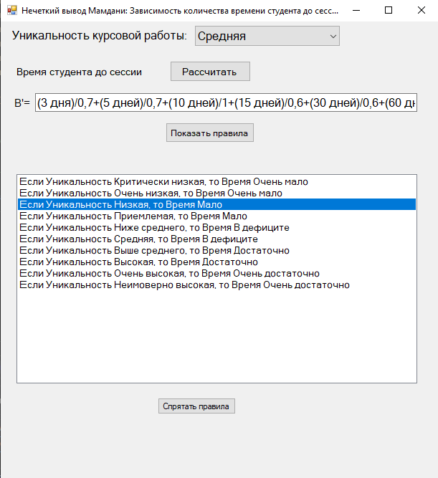  
Пример работы:

Пусть на вход подается параметр Уникальность – Средняя

Тогда B’ = (3 дня)/0,7+(5 дней)/0,7+(10 дней)/1+(15 дней)/0,6+(30 дней)/0,6+(60 дней)/0,5

# Выводы

В данной работе была построена экспертная система, которая носит больше теоретическую ценность, чем практическую. Однако, на таком примере можно добиться понимания основ работы алгоритма, чтобы применять его в более сложных системах.

# Список использованной литературы

<https://habr.com/ru/post/113020/>

https://vscode.ru/prog-lessons/logical-conclusion-one-input-variable.html